2017 - 2018 EĞİTİM – ÖĞRETİM YILI 6. SINIF FEN BİLİMLERİ DERS PLÂNI
I.BÖLÜM
Dersin Adı: | Fen Bilimleri | 28. Hafta (9 – 13 Nisan 2018)
Sınıf: | 6.Sınıf
Ünite No-Adı: | 7.Ünite: Elektriğin İletimi
Konu: | İletken ve Yalıtkan Maddeler
Önerilen Ders Saati: | 4 Saat
II.BÖLÜM
Öğrenci Kazanımları/Hedef ve Davranışlar: | 6.7.1.1. Tasarladığı elektrik devresini kullanarak maddeleri, elektriği iletme durumlarına göre sınıflandırır.  6.7.1.2. Maddelerin elektriksel iletkenlik ve yalıtkanlık özelliklerinin hangi amaçlar için kullanıldığını günlük yaşamdan örneklerle açıklar.
Ünite Kavramları ve Sembolleri: | İletkenler  Yalıtkanlar
Uygulanacak Yöntem ve Teknikler: | Anlatım, Soru Cevap, Rol Yapma, Grup Çalışması
Kullanılacak Araç – Gereçler: | Elektriği ileten ve iletmeyen maddeler etkinliği için;  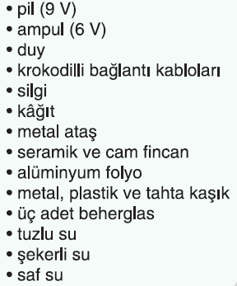
Açıklamalar: | [!] Öğrenciler, evlerindeki veya okullarındaki elektrik prizlerine çeşitli maddeleri sokmamaları ve bu durumun tehlikeleri konusunda uyarılır.   1.1 Gaz maddelerin iletkenliği konusuna girilmeyecektir. Ama gazların da iletken veya yalıtkan olabileceği vurgulanmalıdır.  [!] Yalıtkan maddelerin bazı durumlarda iletken olabileceği vurgulanır.
Yapılacak Etkinlikler: | Elektriği ileten ve iletmeyen maddeler (D.K. Sayfa: 203)
Özet: | 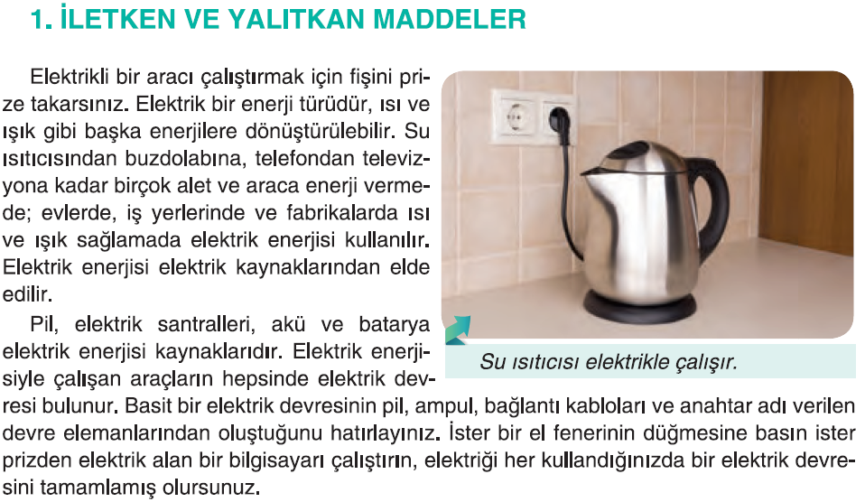  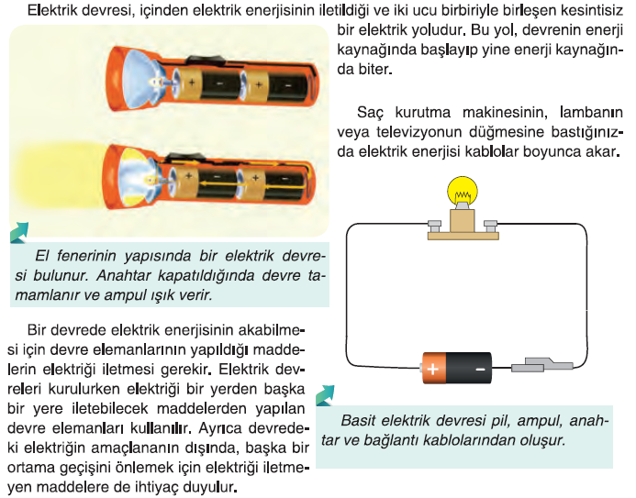  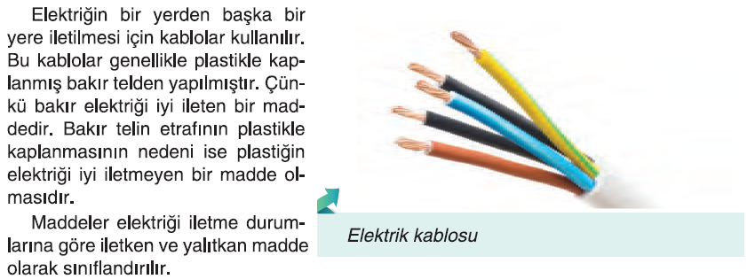  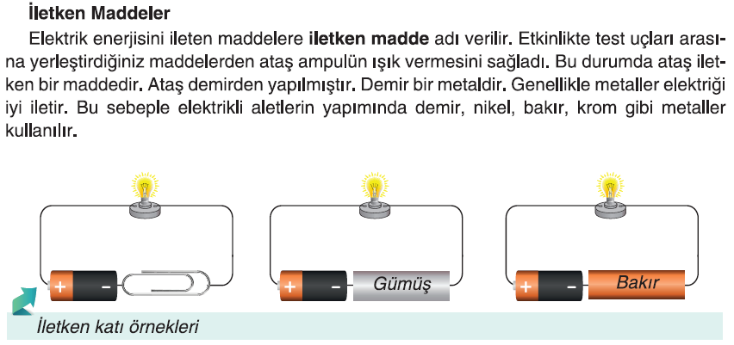  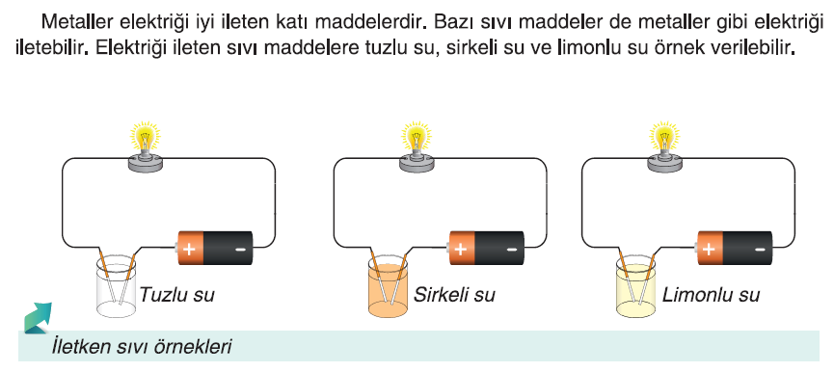  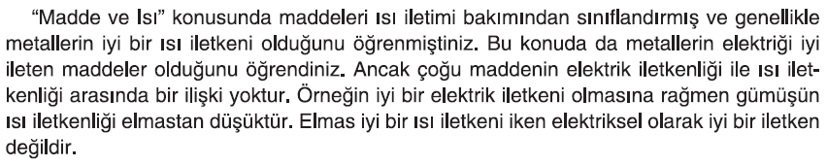  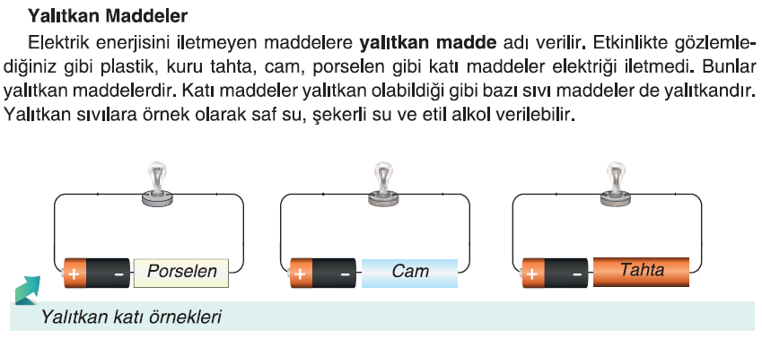  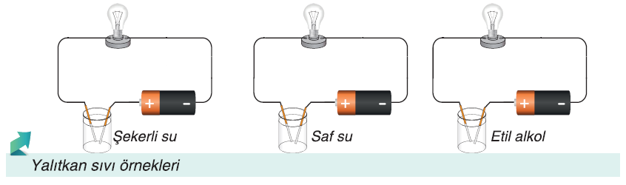  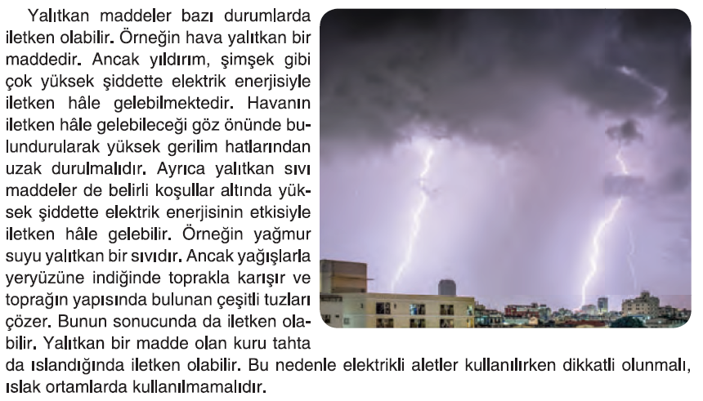  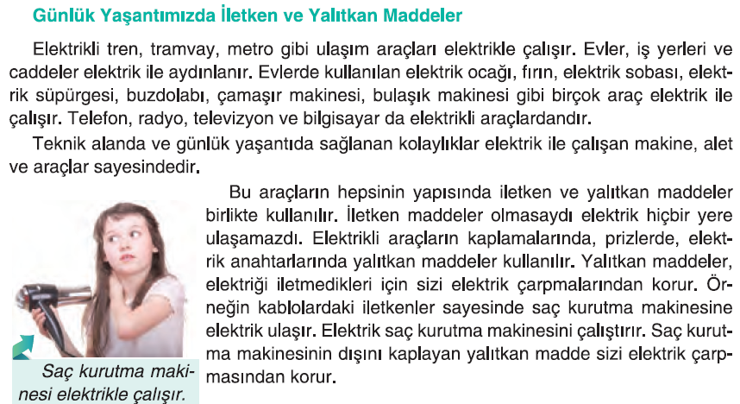  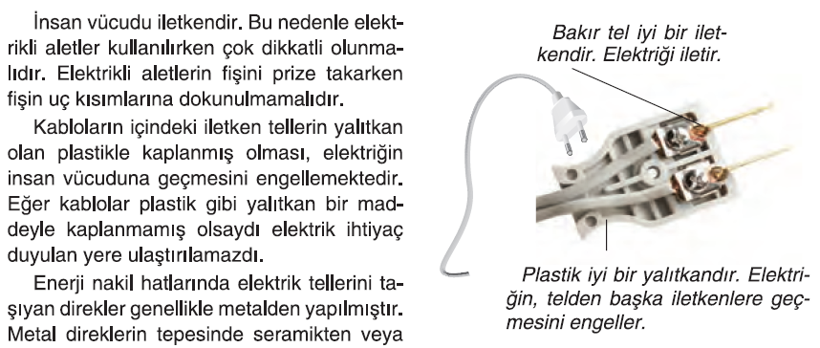  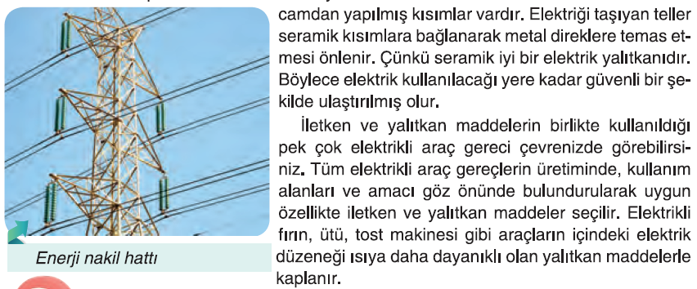
III.BÖLÜM
Ölçme ve Değerlendirme: | Hazırbulunuşluk testleri, gözlem, görüşme formları, yetenek testleri, İzleme / ünite testleri, uygulama etkinlikleri, otantik görevler, dereceli puanlama anahtarı, açık uçlu sorular, yapılandırılmış grid, tanılayıcı dallanmış ağaç, kelime ilişkilendirme, öz ve akran değerlendirme, grup değerlendirme, projeler, gözlem formları vb. tekniklerinde uygun olanları.  - Ders kitabı 207-208-209. Sayfalardaki “Öğrendiklerimizi Değerlendirelim” çalışmaları yaptırılır.
IV.BÖLÜM
Dersin Diğer Derslerle İlişkisi:
V.BÖLÜM
Planın Uygulanmasıyla İlgili Diğer Açıklamalar:

………………………………….. Uygundur
Fen Bilimleri Öğretmeni ………………………………………
Okul Müdürü

www.FenEhli.com

